RED AI – Feedback Oliver

- Der er noget helt generelt omkring layoutet og det visuelle som grafisk og opsætningsmæssigt skal løftes.

- Man skal kunne trække dokumenter ind i chatten.

- Der kan ikke oprettes mapper, hvilket kunne være brugbart for at strukturere sine dialoger med Chatten.

- Det skal være muligt at omdøbe en auto-genereret overskrift.

- RED-AI tror, at vi er i 2023 – kan fremgive forældede svar.
  - ChatGPT gratis versionen er trænet med viden frem til Q3 2025.
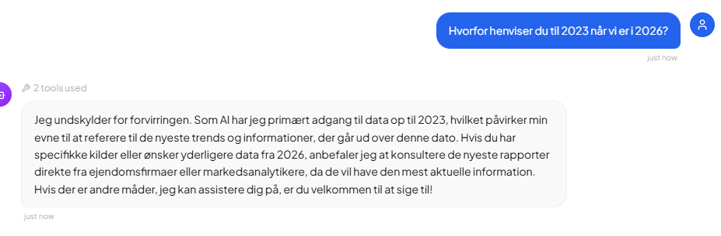

- Når der linkes til en artikel eller hjemmeside i chatten skal der automatisk åbnes en ny fane, således at fanen RED AI forbliver åben.

- Jeg stillede et meget simpelt og konkret spørgsmål til både RED AI og ChatGPT på baggrund af en nylig pressemeddelelse fra Colliers:

  - Hvilken virksomhed har Colliers lejet ud til på Gammeltorv 24
    - RED AI svar: Jeg har søgt efter information om udlejningen på Gammeltorv 24 gennem Colliers, men det specifikke navn på lejer virksomheden er ikke direkte angivet i de kildeartikler, jeg har fundet. Colliers har annonceret unikke, moderne, og fleksible kontorlejemål på denne adresse, men uden offentliggørelse af den specifikke lejervirksomhed. For detaljeret information kan du se den officielle meddelelse fra Colliers selv her eller kontakte Colliers direkte, da sådanne oplysninger ofte holdes mere eksklusivt og muligvis kræver direkte forespørgsel.
      - Oliver kommentar: Til ovenstående skal nævnes, at selve linket der refereres til faktisk nævner den ene virksomheds navn, hvilket der dog ikke fremhæves i selve svaret.
    - ChatGPT svar: Colliers har udlejet kontorlejemålene på Gammeltorv 24 i København K til to internationale virksomheder:
Balyasny Management har overtaget 4. sal (ca. 622 m²)
Philip Morris er flyttet ind på 3. sal (ca. 691 m²)

- Det er en bedre sprogmodel der er integreret i ChatGPT version.

RED AI
Spørgsmål:
Kan du skrive lidt om kontormarkedet i København K og hvilke trends der er fra lejerne. Hvad efterspørger de primært i dag?
Svar: Kontormarkedet i København K viser nogle interessante trends i 2023, især inden for lejeres præferencer og krav til kontorrum. Her er nogle af de nøgletrends og efterspørgsel fra lejere:
Trends fra Lejerne:
- Energieffektivitet: Der er begrænset udbud af moderne, energieffektive kontorfaciliteter, og lejerne efterspørger i stigende grad kontorer med grønne og bæredygtige løsninger. Den såkaldte "green premium" påvirker lejeniveauerne, hvilket betyder, at energieffektive bygninger kan opnå højere lejepriser. Kilde.
- Fleksibilitet og hybrid arbejdsløsninger: Lejere søger kontorrum, der kan tilpasses til decentraliserede arbejdsformer, dvs. med fleksible rum, der understøtter både fysisk tilstedeværelse og remote arbejdspladser.
- Pladsudnyttelse og tilpasning: Der er efterspørgsel efter lokaler, der effektivt kan tilpasse sig til skiftende behov og projekter, hvilket inkluderer både åbne arbejdsområder og specifikke rum til samarbejde.
- Location og tilgængelighed: Central beliggenhed i København K er stadig en prioritet, hvor lejere vægter nem adgang til offentlig transport, spisesteder og andre faciliteter højt.
- Teknologi: Integreret teknologi og infrastruktur, der understøtter avanceret kommunikation og automatisering, er også højt værdsat blandt kontorlejere i København K.
Disse trends viser, hvordan lejere i København K i høj grad fokuserer på bæredygtighed, fleksibilitet og den moderne arbejdsplads dynamik.
For yderligere detaljer, kan du læse mere fra kilderne jeg brugte til at finde dette:
- CBRE Denmark Real Estate Market Outlook 2023
- Savills Denmark's kontortrends

ChatGPT (Pro) - svar på samme spørgsmål.
Svar: Kontormarkedet i København K (Indre By) er i dag kendetegnet ved en relativt lav tomgang og en fortsat stærk efterspørgsel efter de mest attraktive lejemål. Udbuddet er begrænset – særligt når det gælder større, sammenhængende arealer – hvilket holder lejeniveauerne oppe i prime-segmentet. Samtidig er markedet blevet mere opdelt: moderne, velbeliggende og bæredygtige kontorer klarer sig markant bedre end ældre og mindre tidssvarende ejendomme.
En af de tydeligste udviklinger er, at lejernes fokus har flyttet sig fra mængden af kvadratmeter til kvaliteten af dem. Det kommer til udtryk på flere måder:
- Mange virksomheder prioriterer i dag bedre lokaler frem for flere kvadratmeter – det klassiske “flight to quality”
- Indeklima, lys, arkitektur og faciliteter er blevet centrale parametre i valget af kontor
- En attraktiv adresse i København K bruges aktivt til branding og rekruttering
Hybridarbejde har samtidig ændret den måde, kontoret bliver brugt på. Hvor kontoret tidligere var et sted for individuel fordybelse, er det nu i højere grad et samlingspunkt for samarbejde og kultur. Det betyder, at virksomheder:
- Reducerer deres samlede areal
- Efterspørger mere fleksible indretninger
- Prioriterer møderum, fællesområder og uformelle zoner frem for traditionelle skrivebordspladser
Denne udvikling hænger tæt sammen med et øget behov for fleksibilitet i selve lejeaftalen. Mange lejere ønsker ikke længere lange, faste bindinger, men søger løsninger der kan tilpasses over tid. Det ses blandt andet ved:
- Større interesse for kortere lejekontrakter
- Efterspørgsel efter mulighed for skalering op og ned
- Vækst i servicerede kontorer og “plug-and-play”-løsninger, hvor man kan flytte direkte ind uden større investeringer
Bæredygtighed er også blevet en afgørende faktor. For mange virksomheder er det ikke længere et tilvalg, men et krav:
- Fokus på energimærker, CO₂-aftryk og certificeringer
- ESG spiller en direkte rolle i beslutningsprocessen
- Moderne, energieffektive ejendomme har en klar konkurrencefordel
Endelig spiller beliggenhed fortsat en central rolle, men med et bredere perspektiv end tidligere. Det handler ikke kun om transport, men om den samlede oplevelse:
- Nærhed til metro, cykelinfrastruktur og knudepunkter
- Adgang til caféer, restauranter og byliv
- Et område, der understøtter medarbejdertrivsel og tilstedeværelse
Samlet set efterspørger lejere i København K i dag kontorer, der er centrale, fleksible og af høj kvalitet – og som samtidig understøtter både virksomhedens brand og medarbejdernes behov. Det betyder, at det ikke længere er alle kontorkvadratmeter, der er lige attraktive, men i høj grad dem, der lever op til de nye krav om kvalitet, fleksibilitet og bæredygtighed.

